〇趣旨
入間万燈まつりキッチンカー出店要領（以下「出店要領」という。）は、入間万燈まつりへのキッチンカー出店に際し、出店者が守るべき事項、その他の必要な事項について定めるものです。

〇出店目的
入間万燈まつりに出店する者は、人と人との出会いを大切にし、市民の力・まちの力が創る入間万燈まつりの一翼を担うことを目的とします。
また、出店を通して消費者のニーズをとらえ、サービス精神と創造力を活性化させ、商工業の振興を図ることを目的とします。

出店にあたって
１ 注意事項
①出店希望者は、出店申込期間内に入間万燈まつり実行委員会（以下「実行委員会」という。）へ申込みしてください。
②出店要領及び実行委員会の指示に従わない場合、出店を認めません。
③キッチンカーの出店エリアは、主催者が指定する場所です。
④出店者の事由による出店の取消また、天候など自然災害による中止、一部事業の縮小などの場合、出店料の返還は行いません。
⑤出店申込数が出店区画数を超えた場合、実行委員会で抽選するものとします。
⑥電気供給はありません。

２ 出店資格
以下の①から⑤までの要件を全て満たすことが必要です。
- けん引タイプのキッチンカーでないこと。
- 食品衛生法に基づくキッチンカーの営業許可を有していること。
- 食品衛生責任者手帳（確認証）を有する者が配置されていること。
- 生産物賠償責任保険（ＰＬ保険等）に加入していること。
⑤ 出店責任者及び出店副責任者が入間市在住・在勤・在学者であること。
※ただし、申し込み件数が９件に満たない場合は市内在住・在勤・在学以外の方も含め追加募集を行います。
◆同じ団体、勤務先、在学先から複数の出店はできません。
◆出店責任者とは、まつり当日、出店時間の大部分を出店に直接参加し、出店の責任を負う者。また、出店副責任者は出店責任者を補佐し、出店責任者が不在の時は、これに代わる者。
⑥ 出店責任者、出店副責任者及び従事者も含めて、暴力団、暴力団員等と関係していない者。
⑦ 出店責任者及び出店副責任者を必ず設けること。１名のみでの申込みは受け付けしません。
⑧出店責任者、出店副責任者及び従事者は満１８歳以上であること。
⑨酒類を販売する場合は出店責任者が満２０歳以上であること。
３ 出店料金・出店スペース・出店位置
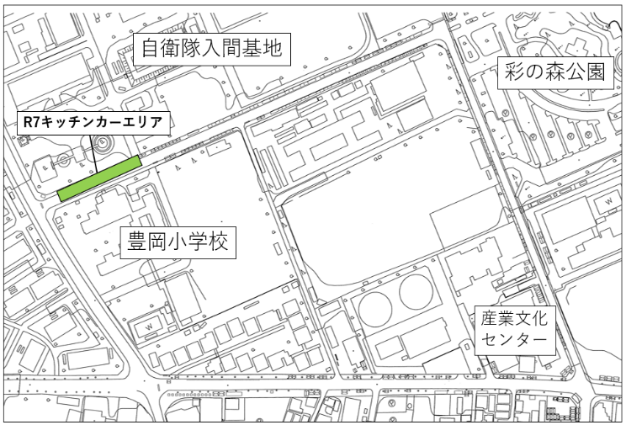
出店には、出店料（必須）が必要です。
出店料：２０，０００円
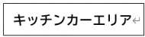
1区画あたりの出店スペース：幅６ｍ×奥行４ｍ
※出店料は施設賠償責任保険加入料を含んだ金額
です。
出店位置
◆茶の花通り
〔茶の花通り入口～豊岡小学校北門（基地側）〕

４ 出店申込
オンラインで申込みを受付します。
受付期間：令和８年７月１５日（水）９：００ ～ ８月２日（日）２３：５９まで
出店までの流れ
期日 | 内容
７月１５日(水)～８月２日(日) | 出店申込受付
８月５日(水)～８月１９日(水) | 追加募集
８月１７日(月) | 出店区画抽選（実行委員会にて実施）
８月２４日(月)以降 | 出店料請求書発送（郵送）
９月３０日(水)まで | 出店料支払い（振込）
１０月５日(月)頃 | 出店証発送（郵送）
１０月２４日(土)・２５日(日) | 入間万燈まつり

５ 出店申込時にご用意・ご確認いただくもの
不足事項がある場合申込みできません。
①参加申込の区分
物販出店、飲食出店、一坪市の申込受付も同時期に行っております。
お間違いの無いようご注意ください。
②出店責任者、出店副責任者の選出
住所、氏名、電話番号、生年月日、メールアドレスが必要です。
※申込者が事業所・団体の場合は、所在地、名称、代表者、電話番号も必要です。
③出店資格を確認できるもの
（１）食品衛生法に基づく営業許可（写し）
（２）食品衛生責任者証（写し）
（３）生産物賠償責任保険（ＰＬ保険等）証券（写し）
（４）キッチンカーの車検証（写し）
（５）キッチンカーの写真（前面及び側面とし、ナンバープレートが確認できるもの。）
（６）在住、在勤、在学が証明できる証明書（出店責任者、出店副責任者ともに必要です）
なお、下記以外の証明書は不可です。（住民票、パスポートの写しは不可です。）
◇在住の場合
・出店資格を確認できる市内住所が記載されたもの
運転免許証、マイナンバーカード（表面のみ）、在留カード
◇在勤、在学の場合：下記の全てが必要
・住所が記載されたもの
運転免許証、マイナンバーカード（表面のみ）、在留カード
社員証又は、在勤（在学）証明書
在勤証明書の場合、勤務先が分かる資料
（会社のパンフレット、ホームページの印刷、公共料金の領収書等）
◇追加募集時の場合
・住所が記載されたもの
運転免許証、マイナンバーカード（表面のみ）、在留カード
④顔写真(出店責任者、出店副責任者) ※令和７年７月以降に撮影したもの
⑤出店内容（具体的に記入）
⑥使用する火器の内容
使用する器具を具体的に記入し、消火器を配置してください。
（例：ガスコンロ、カセットコンロ、発電機、炭焼き、石油ストーブなど）
⑦食品の取扱方法について記入してください。

◇申込数が区画数を超えた場合、実行委員会が定めた抽選方法により決定します。 ◇出店位置についても、実行委員会において抽選します。
◇申込内容と異なる部門への出店は認めません。異なる部門への出店を確認した場合は、その時点から出店許可を取り消します。

６ 出店者説明会
キッチンカー出店については、出店者説明会はありません。

７ 出店料の支払い
８月２４日（月）以降に、出店決定通知と出店料請求書を送付します。９月３０日（水）までに、出店料等を請求書記載の口座へお振込みください。期日までに出店料の振込が確認できない場合は、出店取消といたします。また、振込後に出店を辞退した際についても返還をいたしかねます。
振込手数料は出店者負担です。振込確認が終了後、出店証等を郵送いたします。

まつり当日においてのお願い
８ 出店時間等
①出店時間（出店者が出店活動できる時間）
令和８年１０月２４日（土） １２：３０～２０：００
令和８年１０月２５日（日） ９：１５～１６：４５
②まつり開催時間
令和８年１０月２４日（土） １２：３０～２０：００
令和８年１０月２５日（日） ９：１５～１６：４５
③交通規制時間（まつり会場に車両の乗入が一切できない時間）
令和８年１０月２４日（土） １２：００～２１：３０
令和８年１０月２５日（日） ９：００～１９：００
④出店エリアへの車両搬入
令和８年１０月２４日（土） １０：００～１１：４５の間
令和８年１０月２５日（日） ８：００～ ８：４５の間
⑤搬出時間
令和８年１０月２４日（土） ２０：１５～２１：３０
交通規制解除（２１：３０～）
令和８年１０月２５日（日） １７：１５～１９：００
交通規制解除（１９：００～）
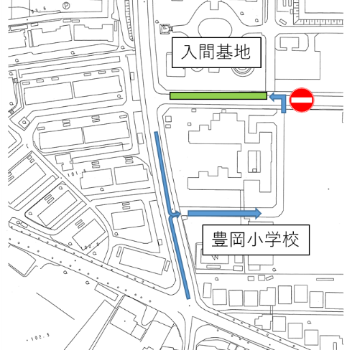
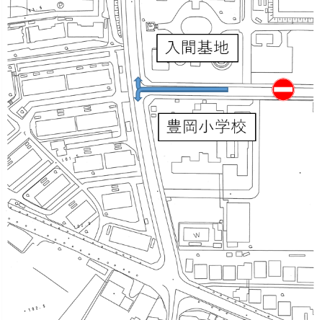
・キッチンカーエリアへの搬入・搬出時間厳守。交通規制時間内は車両の進入は一切できません。
・キッチンカーエリア以外への車両進入はしないようお願いします。
・搬入は豊岡小学校敷地内の指定位置で待機していただき、係員が車両ごとに出店位置へ移動の合図をいたします。

待機場所

搬出時

搬入時

⑥悪天候による開催時間の短縮等
悪天候によりまつり開催時間の短縮や規模の縮小をせざるを得ない場合は、緊急本部会議を開催し、開催時間変更等を決定します。実行委員会の決定には従っていただきます。なお、予め荒天が予測される場合の万燈まつり開催・中止の最終判断は、万燈まつりの前日午前中に決定し、同日正午にはまつり公式ホームページ等で告知します。

 | 緊急本部会議 | 内容決定 | 参加団体連絡
１０月２４日（土） | ８：３０ | ９：３０ | 決定次第連絡
１０月２５日（日） | ７：３０ | ８：３０ | 決定次第連絡

９ 出店区画等
◆出店区画については、決まった区画に出店し、定められた区画から絶対にはみ出さないでください。

１０ エコ容器の使用等
入間市は、ゴミ処理の環境負荷低減、化石燃料の使用抑制など地球環境の保護に積極的に取り組んでおり、万燈まつりにおいてもこの取り組みを参加者全員で推進していくため、次のことを厳守してください。飲食物を販売する出店者は、エコ容器（紙製のもの）の使用を極力推奨します。また、飲食物を販売しない出店者についても、賄い等で使い捨ての飲食容器を使用する場合は、エコ容器を極力使用してください。プラスチック、発泡スチロール等の容器は使用しないように努めてください。
自店で販売したもののほか、飲食後の容器についてはすべて回収してください。

１１ 清掃タイムへの参加
会場は、道路等として公共用地であり、参加者一人ひとりが注意し、会場の美化に努めてください。このため、出店時間終了後は速やかに片付け、まつり開催時間終了後の清掃タイム（１日目 ２０：００から１５分間、２日目 １７：００から１５分間）に必ず参加し、出店位置の周辺（前面道路）を清掃してください。

１２ ゴミの処理
ゴミについては、原則持ち帰るものとします。ただし、持ち帰らない場合はゴミを次のとおり分別し、指定されたゴミピットへ搬入してください。
◆可燃ゴミ（生ゴミ、紙くず、串等）
◆プラスチック・ビニール類（ソースなどの容器、発泡スチロールの箱等）
◆ダンボール（留め金ははずし、たたんでまとめる。）
◆ペットボトル
◆缶類
◆ビン類
※出店に伴うゴミは、出店者の責任において処分してください
※全て透明のゴミ袋を使用してください
※その他のゴミについては必ず持ち帰ってください
※油や雑排水等を植込みや側溝に流さないでください
※廃油は持ち帰ってください
※ビニールシートなどの粗大ゴミを道路等に放置しないでください

１３ 消火器の設置
埼玉西部消防組合火災予防条例に基づき、祭礼、縁日、花火大会その他の多数の者の集合する催しにおいて火災が発生した場合には、初期消火が極めて重要であることから、液体燃料、固体燃料、気体燃料で火気を使う器具、電気を熱源とする器具を使用する者に対して、消火器を準備した上で、使用することが義務付けられています。
※液体燃料、固体燃料、気体燃料で火気を使う器具：石油ストーブやガスコンロ、炭焼き、発電機等
※電気を熱源とする器具：電熱器など：器具の表面に可燃物が触れた場合に発火するおそれのあるもの・赤熱部分が露出しているもの
対象となる火気器具等を使用する者は、必ず消火器を設置してください。また、まつり当日、消火器の確認ができない場合は、その時点から出店を取り消します。この場合、出店に伴う料金は返還しません。
※消火器：「消火器の技術上の規格を定める省令」（昭和３９年自治省令第２７号）第１条の２第１号に定める消火器とします。水バケツ、エアゾール式簡易消火器具および住宅用消火器は該当しません。なお、使用する消火器は、設計標準使用期限内で法令にしたがって点検された良好なものを使用してください。
※詳細については、同封の埼玉西部消防組合のチラシを確認してください。

１４ 周辺出店者との協力
周辺の出店者に迷惑がかからないよう、お互いに協力して出店してください。 煙、騒音、排水など特に注意してください。

１５ 出店証
出店証は、実行委員会が確認できるよう、常に出店場所にて保有してください。紛失には注意してください。
①出店証は、出店料の支払いを実行委員会が確認後、１０月５日（月）頃に出店責任者の住所へ発送いたします。
②出店証は、まつり当日に必要です。

その他
１６ 道路使用許可
道路使用許可については、所轄警察署が次の条件等により許可するので、出店申し込みにあたって留意してください。なお、道路使用許可証は、実行委員会が一括して申請します。
①許可条件
◆許可された場所からはみ出さないでください
◆許可時間終了後は、出店店舗を完全に撤去してください
②遵守事項
◆出店店舗毎にそれぞれの責任者を定め、出店証に明示された出店責任者及び出店副責任者を配置してください
◆自己の商売に関し、散乱した物を路上に放置することなく、清掃して原状回復を図ってください

１７ 暴力団等排除
下記の項目に一つでも該当するものがある場合、申し込み及び出店ができないものとします。また、まつり当日の警察の見回りにより、出店責任者、出店副責任者及び従事者が、下記のものとされた場合は、その時点から出店を取り消します。この場合、出店に伴う料金は返還しません。
◆暴力団員による不当な行為の防止等に関する法律（平成３年法律第７７号）第２条第２号に規定する暴力団及び同条第６号に規定する暴力団員であるもの
◆暴力団又は暴力団員がその事業活動を支配するものであるもの
◆法人でその役員又は主要な使用人が暴力団員であるもの
◆暴力団員をその業務に従事させ又はその業務の補助者として使用するもの
◆暴力団又は暴力団員に対して資金を提供し、又は便宜を供与するなど積極的に暴力団の維持運営に協力もしくは関与しているもの
◆その他、反社会的勢力と認められるもの

１８ 施設賠償責任保険
出店により生じる第三者への損失補償に備えるため、施設賠償責任保険に加入しています。
※施設賠償責任保険とは、まつり開催中に発生してしまった他人の身体への障害または財物の損壊（以下、「事故」という）において、法律上の損害賠償責任を負担することになった場合に備える保険です。
※保険内容
・身体賠償 １人につき５，０００万円 １事故限度額５億円
・財物賠償 １，０００万円
※まつり開催中に主催者が確認していない事故については、当該保険が適用できなくなります。事故が発生したら速やかに実行委員会に申し出てください。
※出店者自身の傷害等には適用されません。

１９ 飲食物の取扱
①食品取扱者は、保菌検査（検便）を必ず受け、衛生管理に努めてください。
②「臨時出店における注意事項」（埼玉県狭山保健所）に従ってください。
③食中毒の予防やＰＬ保険（生産物賠償責任保険）の加入等の対策、発生時の対処等は、出店者の責任で行ってください。
④調味料等を含み食材等は必ず持ち帰ってください。
土曜日のまつり終了後は、置き去りにしないでください。置き去りがあった場合、出店責任者の呼び出し又は、実行委員会が廃棄処分します。

２０ 出店停止等
この出店要領に定められた事項は必ず守ってください。
違反した場合は、その時点及び翌年度の出店ができないものとします。また、出店に伴う料金は返還しません。特に悪質であると認められた者については、出店者名、違反事項等を公表し、次年度以降の出店・参加を認めません。
特に下記事項については即時出店停止となる場合がありますので厳守してください。
①未成年者へのアルコール類の販売・提供を行わないこと。
②出店申込書の内容と出店の実態が異ならないこと。
③出店責任者は決まった出店位置に常駐すること。出店責任者が不在となる場合は、いかなる理由があろうと副責任者が必ず出店位置にいること。
④出店区画については、出店者説明会で決まった区画の範囲内で出店すること。車道への商品の陳列、椅子・机等の設置を行わないこと。また、呼び込みを行わないこと。
⑤市民まつりというイベントの秩序の保持、会場内の往来など安全確保のため、実行委員会が認めたもの以外は、「寄付、署名、勧誘行為」を行わないこと。
⑥出店者は、実行委員会から提出を求められた資料について提出期限を守ること
⑦入間万燈まつりの一翼を担っていることを自覚し、秩序を乱す行為を慎み、まつりの円滑な進行に協力してください。

２１ その他
①会場を汚さないよう心掛けてください。特に油を使用する際は、予めシートを敷く等対策し、万が一、汚した場合は責任をもって清掃してください。
②出店中及び搬入・搬出中の事故等は出店者の責任とし、実行委員会は一切責任を負いません。
③自然災害、テロ行為等による事故や犯罪で万燈まつりの開催を中止等した場合、実行委員会は一切責任を負わず、出店に伴う料金返金や仕入費用等の補償はしないものとします。
④ルールを守り、参加者みんなが楽しく、気持ちよいまつりになるようご協力お願いいたします。

入間万燈まつり実行委員会 出店部会
入間市環境経済部商工観光課 〒358-8511入間市豊岡１－１６－１
℡０４－２９６４－１１１１（内４２５５～４２５７）
入間市商工会 〒358-0001入間市向陽台１－１－７（入間市産業文化センター３階）
℡０４－２９６４－１２１２

